Министерство науки и высшего образования Российской Федерации
федеральное государственное автономное образовательное учреждение высшего образования
«Санкт-Петербургский политехнический университет Петра Великого»
Институт прикладной математики и механики
Кафедра «Информационная безопасность компьютерных систем»

ЛАБОРАТОРНАЯ РАБОТА № 1
«Управление ФС/реестром посредством CLI-приложения на ЯП Python»
по дисциплине «Цифровая аналитика»

Выполнил:
студент гр. 5151001/40001
Антонов Г.Е.
(подпись)
Проверил:
преподаватель Писков А.А.
(подпись)

Санкт-Петербург
2026
СОДЕРЖАНИЕ
Введение 3
1 Ход выполнения работы 4
1.1 Установка и настройка среды разработки 4
1.2 Создание структуры проекта 4
1.3 Реализация программы 4
1.4 Результаты тестирования программы 6
Заключение 7
Ответы на контрольные вопросы 8
Список использованных источников 10
ВВЕДЕНИЕ
Цель работы
Получение навыков управления файловой системой и реестром с использованием языка программирования Python.
Задачи работы
Реализовать консольное приложение на языке программирования Python, которое будет поддерживать следующие операции управления файловой системой:
– создание файла – функция f_create, принимающая в качестве аргумента path – путь до создаваемого файла;
– удаление файла – функция f_delete, принимающая в качестве аргумента path – путь до удаляемого файла;
– запись в файл – функция f_write, принимающая в качестве аргументов path – путь до целевого файла и content – содержимое файла для записи;
– чтение из файла – функция f_read, принимающая в качестве аргумента path – путь до целевого файла; функция должна возвращать содержимое файла;
– копирование файла из одной директории в другую – функция f_copy, принимающая в качестве аргументов src – путь до копируемого файла и dest – путь до нового расположения файла;
– переименование файла – функция f_rename, принимающая в качестве аргументов src – путь до переименовываемого файла и dest – полный путь до файла с новым названием.
Для обработки входных параметров командной строки использован модуль argparse, для работы с файловой системой – модули os и shutil.
1 ХОД ВЫПОЛНЕНИЯ РАБОТЫ
1.1 Установка и настройка среды разработки
Был установлен интерпретатор Python версии 3.14.3. Для разработки использовалась среда VScode, обеспечивающая удобное написание и тестирование кода.
1.2 Создание структуры проекта
В рабочем каталоге был создан файл lab1.py, содержащий реализацию всех функций для работы с файловой системой и обработку аргументов командной строки.
1.3 Реализация программы
Функция f_create(path)
Функция предназначена для создания пустого файла по указанному пути. Сначала выполняется проверка корректности входного параметра: путь не должен быть None, должен быть строкой и не состоять из одних пробелов. Затем определяется родительская директория с помощью os.path.dirname(). Если директория не существует, она создаётся через os.makedirs с параметром exist_ok=True, чтобы не возникало ошибки при уже существующей папке. После этого файл открывается в режиме записи с кодировкой UTF-8: поскольку файл открыт на запись, он будет создан, если отсутствует, либо полностью перезаписан, если уже существует. В случае успеха выводится сообщение с пометкой «[+]», при любой ошибке — сообщение с пометкой «[-]», после чего исключение пробрасывается дальше инструкцией raise.
Функция f_delete(path)
Функция удаляет файл по указанному пути. Сначала проверяется корректность пути с помощью вспомогательной функции validate_path. Затем с помощью os.path.exists проверяется, существует ли файл: если файла нет, выбрасывается исключение FileNotFoundError. Дополнительно через os.path.isdir проверяется, не является ли путь директорией, поскольку удалять папки этой функцией нельзя; если путь ведёт к папке, выбрасывается исключение IsADirectoryError. После всех проверок файл удаляется вызовом os.remove.
Функция f_write(path, content)
Функция выполняет запись данных в файл. Проверяется корректность пути и то, что content не равен None. При необходимости создаётся вложенная директория через os.makedirs. Файл открывается в режиме записи с кодировкой UTF-8, после чего в него записывается переданный текст. Важно отметить, что режим записи полностью заменяет предыдущее содержимое файла, а не дописывает данные в конец.
Функция f_read(path)
Функция читает содержимое файла и возвращает его в виде строки. Проверяется корректность пути, существование файла и то, что путь ведёт к файлу, а не к директории. Файл открывается в режиме чтения с кодировкой UTF-8 внутри конструкции with, что гарантирует его закрытие даже при возникновении исключения. Содержимое считывается методом read() и возвращается вызывающему коду; если файл пуст, возвращается пустая строка.
Функция f_copy(src, dest)
Функция копирует файл из исходного пути в целевой. Проверяется корректность обоих путей, существование исходного файла и то, что он не является директорией, а также что целевой путь не указывает на существующую папку. При необходимости создаётся целевая директория. Копирование выполняется функцией shutil.copy2, которая в отличие от shutil.copy сохраняет метаданные файла (время создания, права доступа).
Функция f_rename(src, dest)
Функция переименовывает либо перемещает файл. Проверяется корректность обоих путей, существование исходного файла и то, что он не является директорией, а также что целевой путь не указывает на существующую папку. Переименование выполняется вызовом os.rename; поскольку эта функция работает и как перемещение, при указании целевого пути в другой директории файл будет перемещён с одновременным переименованием.
1.4 Результаты тестирования программы
Тестирование реализованных функций проводилось автоматическим набором тестов в среде CI/CD; результат прогона представлен на рисунке 1 — все 198 тестов пройдены успешно.
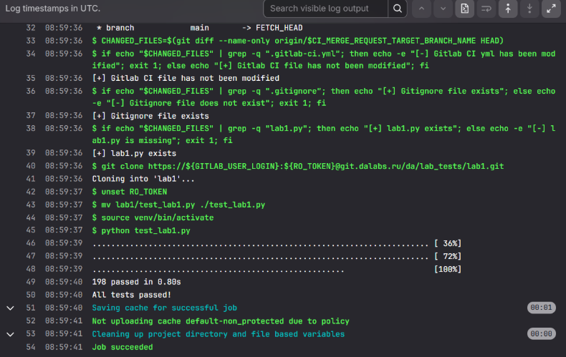
Рисунок 1 – Результат прогона автоматических тестов
ЗАКЛЮЧЕНИЕ
В ходе выполнения лабораторной работы было разработано полнофункциональное консольное приложение для управления файловой системой на языке Python. Изучены принципы работы с файлами и директориями с использованием модулей os и shutil, организована обработка исключений в соответствии с заданными требованиями (форматированные сообщения «[+]»/«[-]», принудительный проброс исключений), а также освоена работа с модулем argparse для обработки аргументов командной строки. Функциональность приложения подтверждена автоматическим тестированием. Полученные знания позволяют создавать устойчивые к ошибкам консольные приложения для работы с файловой системой.
ОТВЕТЫ НА КОНТРОЛЬНЫЕ ВОПРОСЫ
1) Чем компилируемый язык программирования отличается от интерпретируемого?
Компилируемый язык программирования преобразуется компилятором в машинный код до начала выполнения программы, а результатом компиляции является исполняемый файл; примеры — C, C++, Rust. Интерпретируемый язык выполняется построчно с помощью интерпретатора без предварительного создания отдельного исполняемого файла; примеры — Python, JavaScript. Деление является в некоторой степени условным: например, Python компилируется в промежуточный байт-код, который затем исполняется виртуальной машиной CPython.
2) Каким образом могут быть считаны входные данные для консольного приложения помимо argparse?
Входные данные могут быть получены с помощью функции input(), через список аргументов sys.argv, путём чтения из конфигурационного файла, через переменные окружения (os.environ) либо через стандартный поток ввода stdin. Также существуют сторонние библиотеки для разбора аргументов командной строки, например click и docopt.
3) В чём разница между открытием файла конструкцией fd = open('test.txt', 'r') ... fd.close() и конструкцией with open('test.txt', 'r') as fd: ...
При использовании open() файл необходимо закрывать вручную вызовом close(); если между открытием и закрытием возникнет исключение, close() может быть не выполнен, и файл останется открытым. Конструкция with open() as fd — менеджер контекста, который гарантированно закрывает файл при выходе из блока, даже если внутри возникло исключение, что делает код безопаснее и предотвращает утечки дескрипторов.
4) Каким образом могут быть установлены модули для Python?
Модули устанавливаются с помощью пакетного менеджера pip командой pip install <имя_модуля>, а список зависимостей проекта фиксируется в файле requirements.txt и устанавливается командой pip install -r requirements.txt. Для изоляции зависимостей отдельных проектов используются виртуальные окружения (venv, virtualenv) либо менеджеры окружений conda и poetry.
СПИСОК ИСПОЛЬЗОВАННЫХ ИСТОЧНИКОВ
1 Python Software Foundation. The Python Standard Library — os [Электронный ресурс]. – URL: https://docs.python.org/3/library/os.html (дата обращения: 15.09.2026).
2 Python Software Foundation. The Python Standard Library — shutil [Электронный ресурс]. – URL: https://docs.python.org/3/library/shutil.html (дата обращения: 15.09.2026).
3 Python Software Foundation. The Python Standard Library — argparse [Электронный ресурс]. – URL: https://docs.python.org/3/library/argparse.html (дата обращения: 15.09.2026).
4 ГОСТ 7.32-2017. Отчёт о научно-исследовательской работе. Структура и правила оформления. – Введ. 2018-07-01. – Москва : Стандартинформ, 2018. – Текст : непосредственный.

